臺南市立歸仁國中103年度資訊教育評鑑佐證資料
活動成果格式表
活動名稱：教學上應用資訊科技
辦理日期：持續辦理中 | 辦理地點：各班教室
參加對象：教師與學生 | 參加人數：全校師生數
參與率：100% |  | （本欄請視指標要求與否進行填  寫；如可以，請列出計算過程）
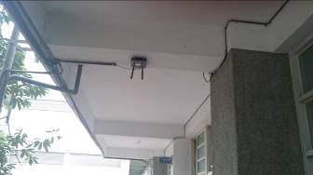 | 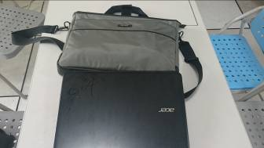
每間教室教師均可Wifi上網 | 每位教師均傭有一部公用筆電實施教學
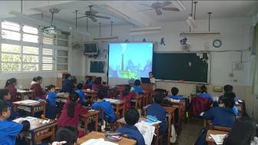 | 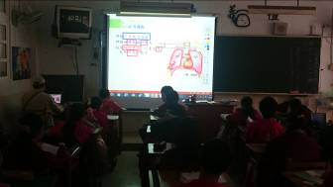
教師應用相關資訊科技在教學上(一) | 教師應用相關資訊科技在教學上(二)

